**Các vấn đề site Thái nguyên:**

1. Thêm chức năng loại bài báo khỏi ds của tạp chí chuẩn bị xuất bản ở acc TBT khi xem ds bài báo

Thư ký tạo tạp chí để phát hành, sau khi tạo xong sẽ gắn các bài báo vào tạp chí đó và chuyển đến TBT duyệt =>Khi xem ds bài báo TBT có chức năng loại 1 bài báo khỏi ds bài báo đăng trong tạp chí đó. Trên ds bài báo bổ sung thêm cột cuối cùng, ứng với mỗi record thêm nút **Chưa phát hành** vào cột cuối, bấm vào đó sẽ loại bài báo khỏi ds bài của tạp chí đã tạo và bài báo vẫn nằm trong ds Chờ xuất bản của Thư ký phụ trách chuyên san.

1. Khi đăng nhập thành công, góc trên bên phải để Chào <Chức danh khoa học> <Họ tên>

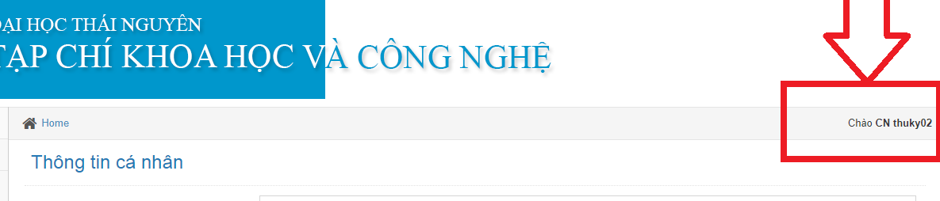

1. Thêm chức năngQuản lý bài báo cho acc Thư ký. Mục đích là để theo dõi các bài báo 1 cách tổng quan. Xuất phát từ nhu cầu Thư ký cần theo dõi những bào báo đã hoặc đang xử lý, vì sau khi xử lý thì bài báo đó đã chuyển cho acc khác.

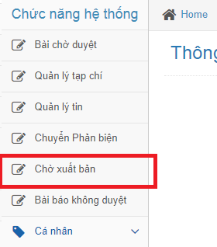

Thêm 1 mục **Quản lý bài báo** dưới mục **Chờ xuất bản.** Khi mở mục này ra sẽ có giao diện như sau:

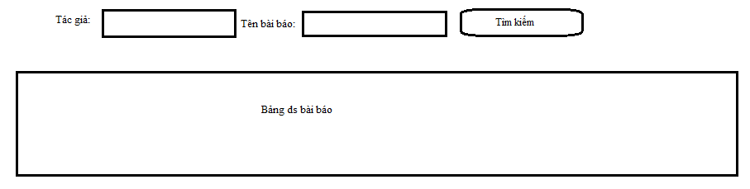

Trong đó: Mặc định khi chọn mục Đang xử lý sẽ hiện tất cả bài báo thuộc chuyên san xử lý của thư ký có trạng thái không phải là Không duyệt, Đã xuất bản. Gồm các thông tin sau STT, Tên bài báo, Mã bài báo, Ngày gửi, Tác giả, Trạng thái, Tạp chí.

Bên trên là chức năng tìm kiếm bài báo, theo tên bài báo hặc theo tác giả, đồng tác giả. Bấm Tìm kiếm hệ thống sẽ tìm kiếm bài báo theo tên, không phân biệt trạng thái và hiện kết quả cho người sử dụng theo những thông tin trên. Không có kết quả hiện "Không tìm thấy kết quả nào phù hợp"

==> Không hiểu khi chọn mục Đang xử lý ở đâu trong giao diện

Đã làm xong trang dành cho VPTS, hiện ra theo form mẫu yêu cầu, thêm phần tìm kiếm

1. Tên tài khoản khi đăng nhập để như vậy bị lẫn với tab menu. Thử để nghiêng (<i></i>) xem nhé.

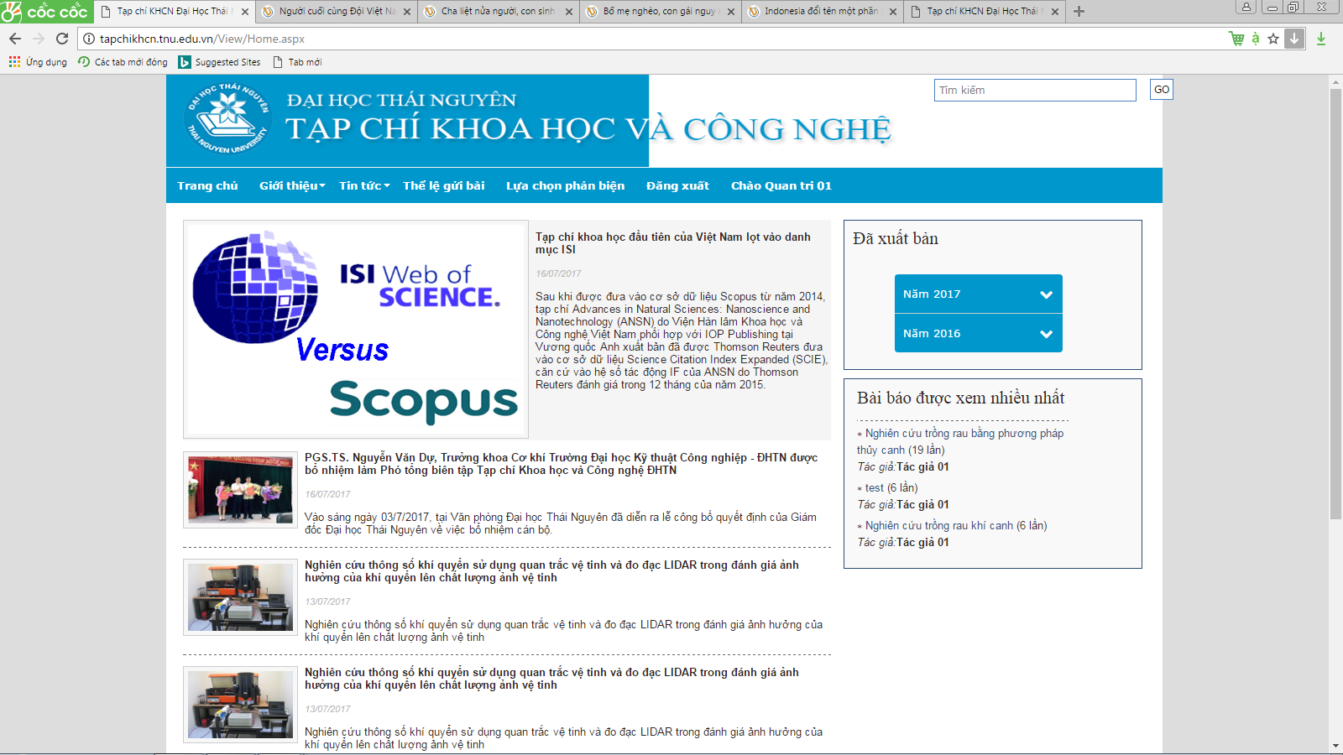

1. Menu Đăng nhập chỉnh style màu cho cùng màu trang chính (Về mầu sắc, kiểu font chữ…, giống như menu đăng ký ấy).
2. ACC tác giả/gửi bài: đổi từ **Mô tả ngắn** thành **Tóm tắt.**
3. Trưởng ban biên tập chỉ được giời thiệu 03 phản biện (Hiện nay chọn 4, 5 vẫn gửi được). Chỉ cho phép chọn 3, chọn quá khi xử lý báo lỗi "Vui lòng chọn 3 phản biện."
4. Tổng **biên tập** có thể chọn phản biện khác ngoài 03 phản biện do **Trưởng ban biên tập** giới thiệu.

Thay text Chọn phản biện thành Đề xuất phản biện.

Thêm 1 dòng bên dưới có text là Danh sách phản biện: <Hiện ds phản biện theo chuyên san bài báo có radiobox để chọn, và chỉ được chọn 1, mặc định không chọn ai>

Lưu ý: Nếu chọn phản biện tại dòng Đề xuất phản biện thì Danh sách phản biện bỏ chọn tất cả, nếu chọn phản biện dưới ds phản biện thì bỏ chọn tất cả ở Đề xuất phản biện.

Ngoài ra việc chọn 1 phản biện là bắt buộc, không chọn báo lỗi "Bạn chưa chọn phản biện cho bài báo.", như hiện tại vẫn cho phép không chọn ai và chuyển xử lý tiếp/ và cũng để tránh xử lý lỗi khi tbt ko chọn ai thì khi thư ký mở bài báo, mục chọn phản biện sẽ hiện tất ds phản biện như hình bên dưới.

==> Có thể thay đổi phương án, ở acc TBT hiện ra ds tất cả Phản biện, tích chọn 3 phản biện do BTCS chọn, nếu muốn thay đổi thì bỏ tick 2 phản biện hoặc bỏ tick 3 phản biện và chọn phản biện khác theo yêu cầu của TBT ? Hiện đã làm theo phương án này.

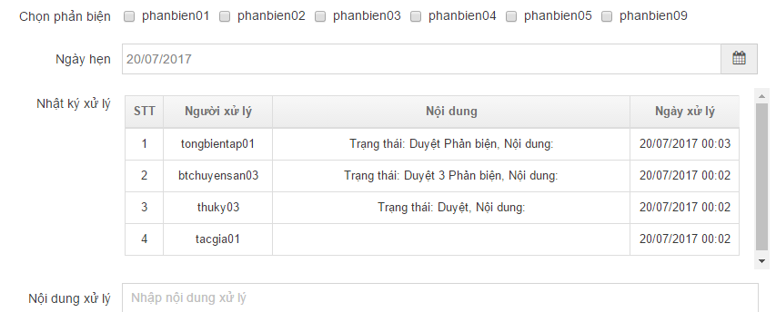

1. Sửa chữ duyệt 3 phản biện thành Đề xuất phản biện (Acc BTchuyensan)
2. Acc Thư ký, mục Chờ xuất bản. Khi mở mỗi bài báo thì mục chọn tạp chỉ hiện những Tạp chí chưa được xuất bản thôi, tránh tình trạng nhét thêm bài báo vào tạp chí đã xuất bản.
3. Thay đổi mẫu Phiếu nhận xét mới cho phản biện (đính kèm mail).==> không thấy có
4. Không hiện vị trí bài báo ==> Ở trạng thái chờ xuất bản Thư ký nhập nội dung vào phần ô Vị trí thì sẽ hiện ra.

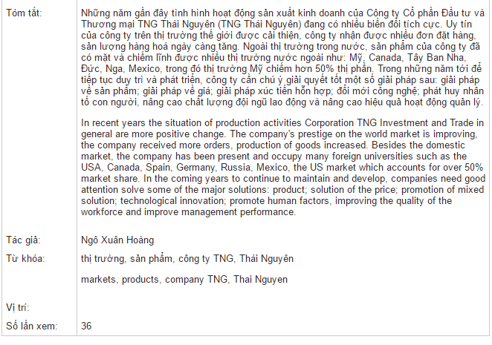

1. Phân trang chưa đúng style
2. tóm lại là có cách nhắc mỗi khi bài đến phản biện, mà chia ra thì làm 2 loại, Thư ký chuyển đến và Tác giả chuyển lại (vì Tác giả chuyển lại thì không có email nên PB ko biết mà đăng nhập xử lý)?

Hiện Thư ký chuyển phản biện đã có gửi mail. Vậy tính toán trong trường hợp Tác giả gửi lại cho Phản biện cũng gửi email để nhắc phản biện (Mail mẫu gửi sau, tính toán trước xem cái này khả thi không?) ==> Cứ chuyển đến Role Phản biện là sẽ gửi một mail giống như mail gửi lần đầu tiên.

1. Một bài báo có thể có 1 hoặc nhiều tác giả, hiện mới chỉ xử lý có 1 tác giả. Khi biên tập, lên mục lục tạp chí thì Thư ký sẽ lên theo mẫu:

**Ngô Thị Thanh Loan, Hà Xuân Sơn, Mai Thị Lan Anh, Phan Thị Kim Huệ -** Kết quả tư vấn học tập của cố vấn học tập tại trường Đại học Y Dược - Đại học Thái Nguyên

Do vậy khi gửi bài bỏ sung thêm 3 ô nhập liệu như sau:

- Tác giả: Hệ thống tự lấy tên Acc đăng nhập điền vào

- Đồng tác giả: Nhập vào đồng tác giả, cách nhau bởi dấu phẩy (Đồng tác giả có thể có acc hoặc không)

- Địa chỉ: Điền địa chỉ của tất cả các Tác giả, thường thì sẽ là tên các trường ĐH các tác giả đang công tác.

**Lưu ý:** 3 thông tin thêm này không được hiển thị trên acc Phản biện (do quy định Tác giả và Phản biện không đc phép biết thông tin của nhau)

1. Thêm thông tin Tạp chí trong danh sách của mục Quản lý bài gửi của Tác giả, khi bài báo đc xuất bản thì sẽ hiện thông tin tạp chí, cụ thể (Tập XXX Số XX Năm XXXX), bổ sung 1 cột cuối bảng để hiển thị thông tin này.
2. Chức năng Tìm kiếm trên trang chủ chỉ áp dụng với bài báo đã xuất bản. Thêm điều kiện tìm kiếm theo tên tác giả hoặc đồng tác giả.
3. Bấm Home trong trang nghiệp vụ không tác dụng => add link trang home.aspx